SREDA, 1. 4. 2020
Dragi otroci,
obveščam vas, da se danes zaradi orkanske burje ne bomo nič učili.
Lepo vas pozdravljam,
učiteljica Urška

;) ha, ha, ha ..... to je bila samo prvoaprilska šala.

Danes bomo utrjevali matematiko, pri SPO pa začeli z obravnavo nove snovi-Gibanje.
MATEMATIKA
Reši naloge v LIB, str. 92 in 93.

SPOZNAVANJE OKOLJA
Danes pri SPO potrebuješ samo učbenik. Nič ne bo potrebno pisati.
Danes se bomo začeli pogovarjati o gibanju. Kaj je to gibanje? Pomisli kaj bi mi odgovoril na to vprašanje v šoli?
Torej, gibanje opazimo povsod, na vsakem koraku, že vsak naš korak je gibanje. Gibajo se vozila, pešci, zrak, oblaki, urini kazalci, planeti,… TOREJ VSE SE GIBLJE. Kako se giba in zakaj pride do tega, se bomo pa še naučili oz. ponovili, saj ste veliko o tem delali že v drugem razredu.
Odpri si učbenik na straneh 30 in 31 ter natančno preberi, kaj piše o gibanju. Razmisli o prebranem, lahko se o tem pogovarjaš tudi s starši.

Ker vem, da se ti zelo rad/a gibaš, bomo SPO združili s ŠPORTOM.
Pripravi se za športno vzgojo. Potrebuješ čim več različnih pripomočkov, ki ti omogočajo gibanje (kar imaš doma). Vzameš lahko kolo, skiro, rolko, rolerje ali kotalke, kolebnico, žogo,…
1. Najprej preteči 600 metov. Pomisli kaj si moral/a narediti, da si lahko tekel/a naprej.
2. Zdaj si pa za vsak izbrani predmet vzemi po 5 minut. Zdaj malo kolesari. Ko končaš pomisli kako se je kolo premikalo naprej, kaj si morala početi, da se je premaknilo.
3. Potem vzemi na primer žogo in jo večkrat pravilno vrzi. Pomisli kaj si moral/a narediti, da se je žoga premaknila.
4. Sedaj skači na mestu. Pomisli kaj si moral/a narediti, da si skočil/a. Tako ponovi z različnimi stvarmi.
Če si se dobro razmigal/a, je čas za malo igre.
- poskus: Kako se giblje žoga?
Vzemi desko ali trši papir, odličen bo karton in žogo. Karton ali desko položi na tla in po njej spusti žogo, BREZ POTISKANJA! Poglej kam gre žoga (če sploh gre naprej), in kako hitro gre. Sedaj karton dvigni za višino tvoje dlani in po njemu spusti žogo. Opazuj jo koliko daleč gre in kako hitro gre. Vzemi žogo in karton in dvigni karton višje, ter po njem spusti žogo. Kako daleč je šla pa sedaj? Kaj si s tem ugotovil/a?
- poskus: Kako se giblje avtomobilček?
Podoben poskus naredi še z avtomobilčkom. Kaj se zgodi?
Vse to si odgovori pri sebi, o tem se bomo pogovorili in zapisali naslednjič.

Sedaj, ko si se razgibal/a in naredil/a poskuse o gibanju si preberi še spodnje in ob tem razmišljaj.

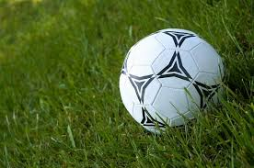 | 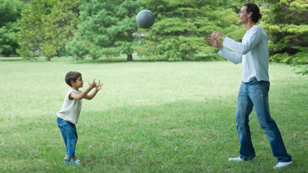 | 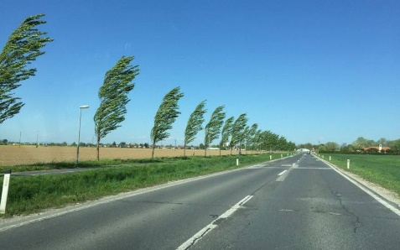
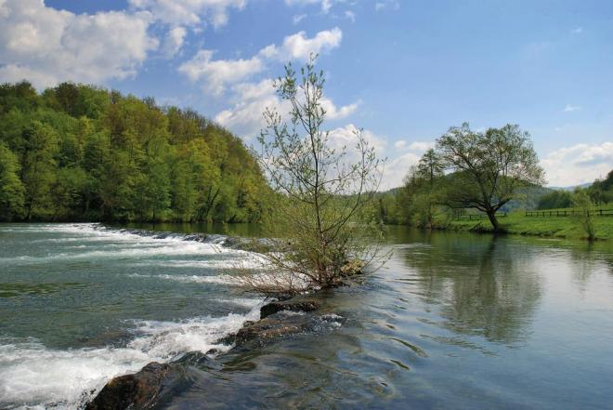 | 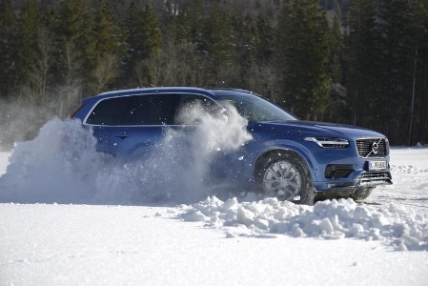 | 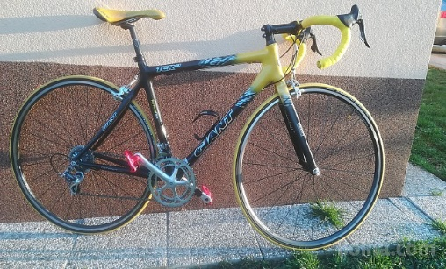
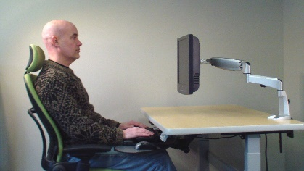 | 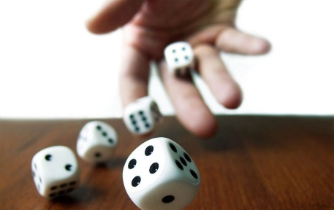 | 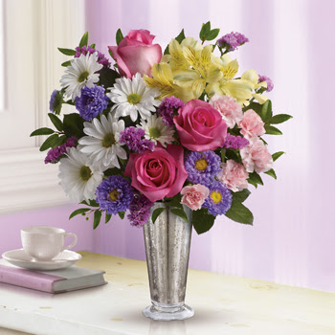

- Bi znal-a povedati, kateri predmeti/osebe se na zgornjih fotografijah gibljejo in kateri ne? To ne bo težko, kajneda?
- Razmisli. Kako bi razložil-a, kaj je to gibanje? Vem to vprašanje je nekoliko težje, ampak vseeno želim, da pomisliš.
- Neka stvar se giba, kadar spremeni svoj položaj glede na okolico. To ti bom prikazala s pomočjo spodnje fotografije. Pomisli tudi nase, ko si potnik v avtomobilu in sediš pri miru.
- Ali se premikaš glede na voznika (če se primerjaš z voznikom)? Ne, ker sediš pri miru.
- Ali se premikaš glede na okolico (če se primerjaš z okolico zunaj avtomobila)? Da. Čeprav sediš na miru, se tvoja okolica spreminja (ker avtomobil pelje naprej).

- Zopet si oglej spodnje fotografije. Pri vsaki poskusi povedati, kako se gibljejo osebe pri različnih športih.

Kako se giblje?

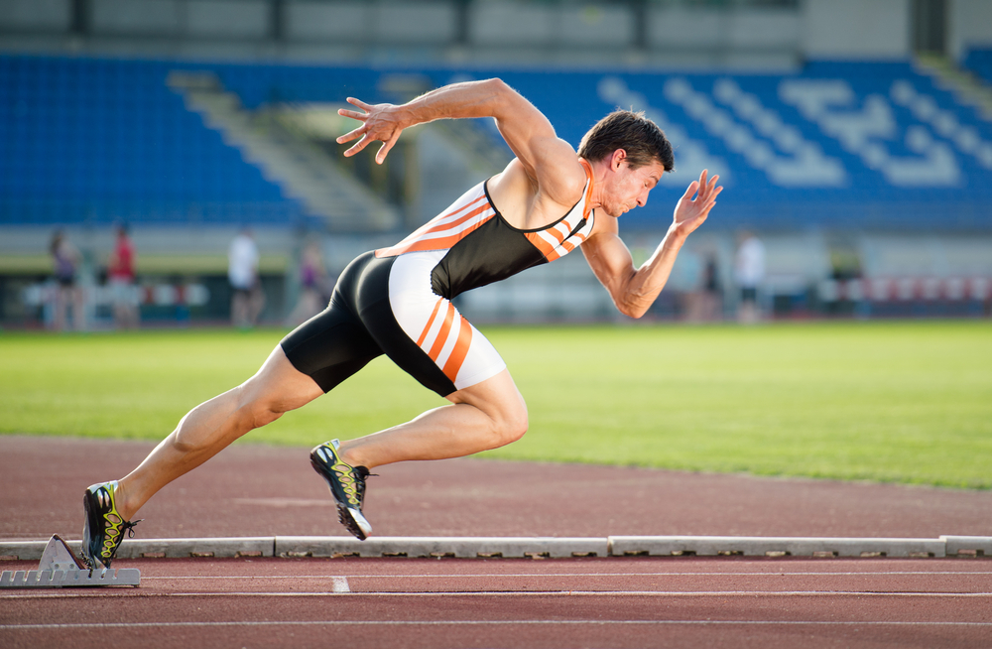
Šprinter (naravnost – smeri ne spreminja)

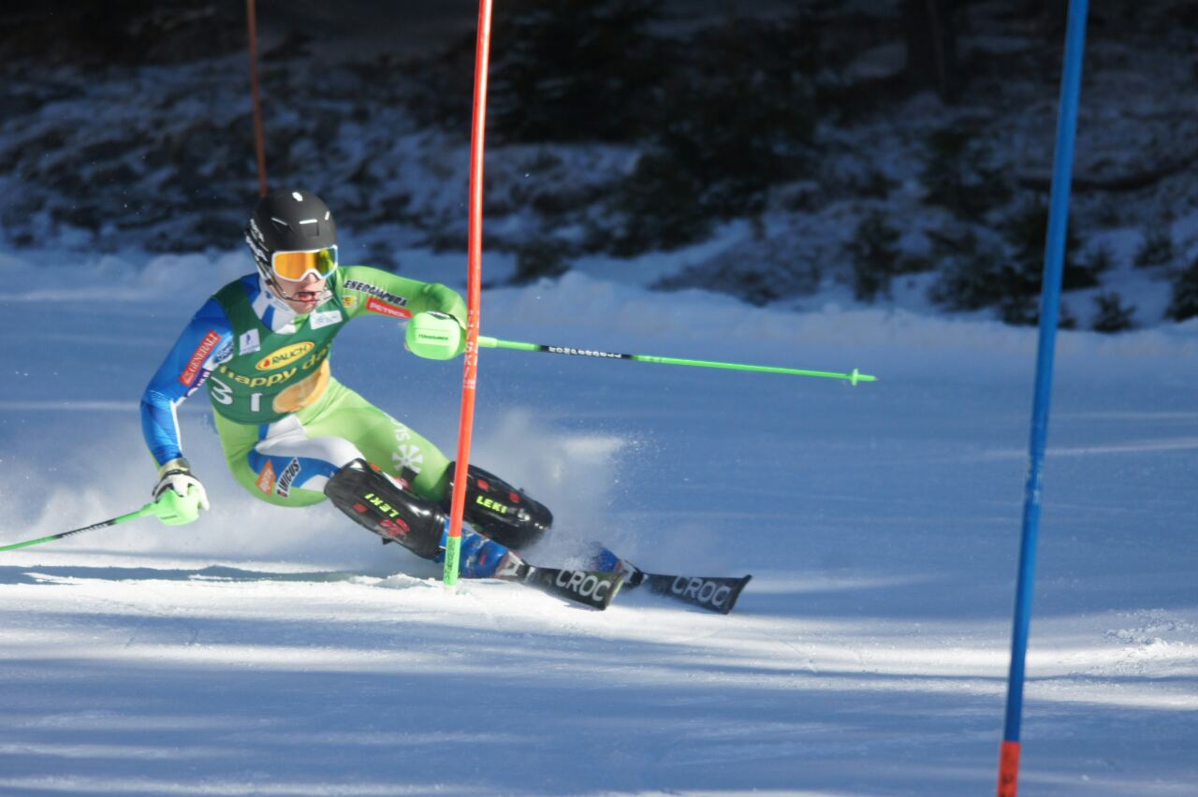
Smučar slalomist (spreminja smer)
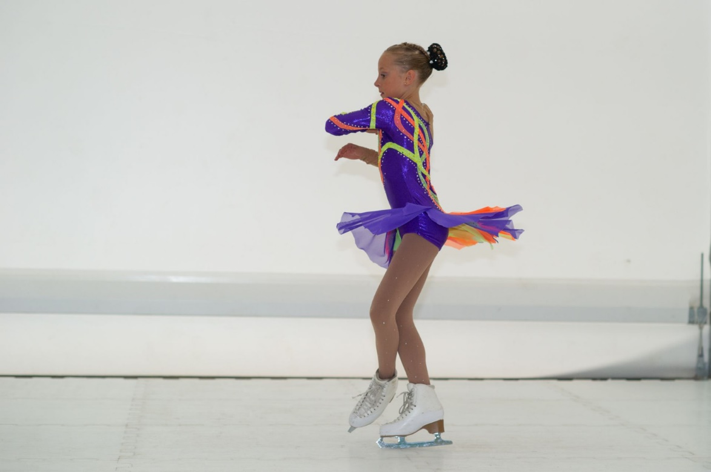
Umetnostna drsalka pri skoku z obratom (se vrti)

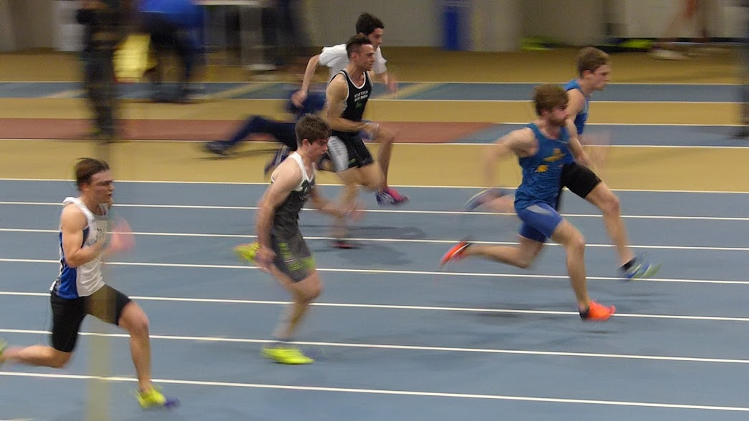
Tekači, eden je bolj spredaj (ista smer teka, različno hitro)

Za danes je spoznavanja okolja in pouka dovolj. Če česa ne razumeš, me pokliči.
Rešene naloge iz matematike mi pošlji v pregled.

USPEŠNO UČENJE TI ŽELIM in ne pozabi koga potegniti za nos! ;)
Tvoja učiteljica Urška

